Windows PowerShell.

Цель этой работы - научиться использованию ключевых возможностей Windows PowerShell для выполнения различных административных задач.

1. Определения

Windows PowerShell (PS) - расширяемое средство автоматизации от Microsoft с открытым исходным кодом, состоящее из оболочки с интерфейсом командной строки и сопутствующего языка сценариев. Ввод команд Powershell регистронезависим. Регистр используется для удобства прочтения кода. При анализе же потока вывода – регистр играет роль.
Командлеты (англ. cmdlets) - это специализированные команды PowerShell, которые реализуют различную функциональность. Это встроенные в PowerShell команды. Командлеты именуются по правилу Глагол-Существительное, например, Get-ChildItem, благодаря чему их предназначение понятно из названия. Командлеты выводят результаты в виде объектов или их коллекций. Дополнительно командлеты могут получать входные данные в такой же форме и, соответственно, использоваться как получатели в конвейере. Хотя PowerShell позволяет передавать по конвейеру массивы и другие коллекции, командлеты всегда обрабатывают объекты поочередно. Сохраняется и перенаправление вывода (>).
Сценарии PowerShell поддерживает переменные, функции, конструкции ветвления (if-then-else) циклы (while, do, for и foreach), структурированную обработку ошибок и множество других возможностей, включая интеграцию с .NET. Язык не строго типизирован, внутри переменные сохраняются с их типами, которые могут быть базовыми типами (англ. primitive types) или объектами. Строки могут быть заключены в одиночные кавычки или в двойные кавычки: при использовании двойных кавычек переменные, содержащиеся в строке, будут заменены их значениями.

2. Запуск среды Windows PowerShell
- Запуск среды Windows PowerShell осуществляется следующим образом:
Пуск (Start) -> Все Программы (All Programms) и выбрать элемент Windows PowerShell.
Другой вариант запуска оболочки – пункт:
Выполнить... (Run) в меню Пуск (Start), ввести имя файла powershell и нажать кнопку ОК.

3. Предварительная подготовка справочной системы.

Для получения справки по командам Windows PowerShell с примерами необходимо обновить справочную систему. Для этого нужно запустить оболочку PS с правами администратора и выполнить команду Update-Help. Для получения справки с примерами по соответствующему командлету после этого достаточно указать ключ -Examples: напр.: Get-Help Comandlet -Examples. Для вывода подробного описания командлета используется ключ: Get-Help New-Item -Full. Если такой возможности нет, можно обратиться к онлайн-справке PS. Для этого достаточно в оболочке PS набрать следующую команду: Get-Help Update-Help -Online, выбрать соответствующую версию PS (1 на рис.1) и осуществить поиск нужного командлета (2 на рис.1).

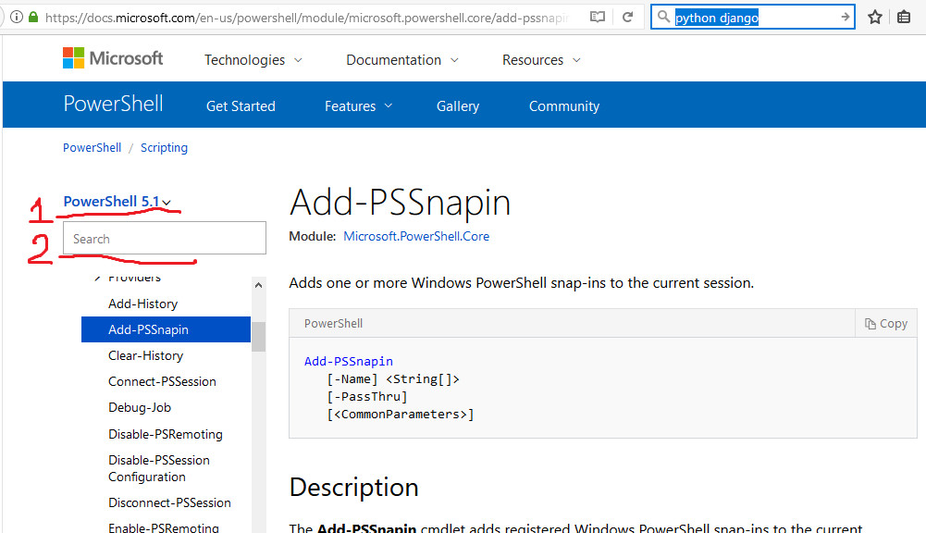
Рис. 1

4. Примеры ввода команд.
- Выполните команду: PS C:> Get-Command
На экран будет выведен список всех встроенных команд.
- Просмотрите список всех сервисов, запущенных на вашем компьютере, исполнив команду: PS C:> Get-Service
- Просмотрите список всех процессов, запущенных в настоящий момент на вашем компьютере, исполнив команду: PS C:> Get-Process
- Для получения информации только об одном процессе в качестве аргумента команды Get-Process задается имя этого процесса. Выполните команду:
PS C:> Get-Process explorer
Для получения информации обо всех запущенных процессах, начинающихся на символ "w": PS C:> Get-Process w*
По умолчанию информация выводится в виде таблицы, но на самом деле все команды возвращают объекты. Эти объекты могут быть переданы на вход другим командам с помощью символа «|»
- При наборе команд вручную предусмотрена возможность автодополнения с помощью TAB. Для этого нужно ввести необходимый минимум символов команды и нажать TAB. Напр., Get- + TAB выдаст Get-Acl. Повторные нажатия TAB выдадут следующие по алфавиту возможные варианты. Чем больше введено символов команды, тем точнее автодополнение.
- Некоторые команды по умолчанию имеют короткие алиасы. Напр., ps = Get-Process. Полный список алиасов можно получить, набрав alias, конкретный алиас: alias ps. Для поиска строки, содержащей нужное слово или часть можно использовать конвеер: alias | findstr "Item".

5. Форматирование вывода.

- Выполните команду: PS C:> Get-Process i* | format-list
Объекты будут отформатированы в виде списка. Теперь список процессов доступен в другом представлении. Для получения подробной информации о различных форматах можно использовать следующую команду: PS C:> Help format*
Другие возможные форматы: PS C:> Get-Process i* | format-wide
и PS C:> Get-Process i* | format-custom
Выполняя команды, мы всегда получаем объекты, а у объектов есть свойства. Просмотрите все свойства объекта, полученного при выполнении команды Get-Process используя следующую команду: PS C:> Get-Process | Get-Member
Поскольку на выходе всегда получается объект, можно манипулировать им для выполнения дополнительных операций. Выполните операцию фильтрации, исполнив команду: PS C:> Get-Process | where {$_.handlecount -gt 400}
- Выполните операцию сортировки, исполнив команду:
PS C:> Get-Process | where {$_.handlecount -gt 400} | sort-object Handles
- Выполним команду Get-Process|Get-Member Company – при форматировании по умолчанию невозможно получить желаемые данные. Преобразуем полученную команду в:
PS C:> Get-Process | Get-Member Company | Format-List
PS C:> Get-Process | sort-object Company | format-table -Group Company name, description, handles.
Сортировка объектов по свойству WS (working set) и выбор 5 процессов, занимающих больше всего памяти:
PS C:> Get-Process | sort-object -property WS –descending| select-object -first 5
- Завершение процесса. Команда stop-process позволяет остановить запущенный процесс. Запустите Notepad на виртуальной машине. Выполните команду:
PS С:> Get-Process notepad | Stop-Process
Окно Блокнота закроется. Снова запустите Notepad. Такая возможность не всегда является безопасной, поэтому лучше использовать подобные команды с опцией -whatif, которая показывает, что произойдет при выполнении той или иной команды, но на самом деле команда не выполняется:
PS C:> Get-Process notepad | Stop-Process –whatif Кроме того, можно указывать на необходимость подтверждения перед выполнением команды:
PS C:> Get-Process notepad | Stop-Process –confirm
В последнем случае мы получаем описание действий, которые выполняет команда, и можем выбрать, подтверждать ее выполнение или нет.
- Запустим "Блокнот": PS C:\> notepad и найдем этот процес PS C:\> ps notepad. Получим список методов, используемых этим процессом: PS C:\> ps notepad | Get-Member. Для применения к выбранному процессу одного из перечисленных методов или получения свойств используем следующую конструкцию (напр. принудительно завершить процесс): PS C:\> (ps notepad).Kill(). Таким образом, применяя выбранные методы к процессу можно получить подробнейшую информацию о нем, также управлять им.
- Узнать какой файл запустил тот или иной процесс можно с помощью команды: PS C:\> ps notepad| ls

6. Политики выполнения скриптов PS.

Пакетные файлы Powershell представляют собой файлы с расширением *.psl, в которые помещаются команды PowerShell. Для соблюдения безопасности пакетные файлы должны быть подписаны. Для защиты пользовательских данных и целостности операционной системы в оболочке Windows PowerShell реализованы некоторые средства обеспечения безопасности, в том числе политика выполнения. Политика выполнения определяет, можно ли выполнять сценарии, и, если да, должны ли они быть подписаны цифровой подписью. Кроме того, она определяет, можно ли загружать конфигурационные файлы.
Прежде всего, посмотрите текущий статус политики выполнения с помощью команды: PS C:> get-executionpolicy
В случае установки по умолчанию вы должны получить статус Restricted. Для того чтобы сменить этот статус, воспользуйтесь командой:
PS C:> set-executionpolicy <статус_политики>
Возможны следующие политики выполнения скриптов:
- Restricted - эта политика выполнения по умолчанию. Допускает отдельные команды, но сценарии выполнять нельзя.
- AllSigned - здесь выполнение сценариев разрешено, но необходимо наличие цифровой подписи надежного издателя на всех сценариях и файлах конфигураций, включая сценарии, написанные на локальном компьютере. Также при такой политике запрашивают подтверждение перед выполнением сценариев надежных издателей. Однако при этом существует опасность того, что подписанные, но вредоносные сценарии выполняются.
- RemoteSigned - при таком статусе политики выполнение сценариев также разрешено. Необходимо наличие цифровой подписи надежного издателя на всех сценариях и файлах конфигураций, загруженных из Интернета (включая электронную почту и программы мгновенного обмена сообщениями). Нет необходимости в цифровых подписях на сценариях, запускаемых с локального компьютера. Не запрашивают подтверждения перед выполнением сценариев надежных издателей. Подписанные, но вредоносные сценарии также выполняются.
- Unrestricted - самая демократичная политика, позволяет запускать неподписанные сценарии. Сценарии и файлы конфигурации, загруженные из Интернета (включая Microsoft Outlook, Outlook Express и Windows Messenger), выполняются после предупреждения, что данный файл был загружен из Интернета. При таком статусе также возможно выполнение вредоносных сценариев. Использование данного статуса политики выполнения рекомендуется только на тестовых машинах, так как в реальных сетях это крайне небезопасно.

В зависимости от специфики выполняемых серверами задач рекомендуется использовать RemoteSigned, в случаях, когда выполняются преимущественно сценарии собственного написания, и AllSigned, когда выполняются сценарии, полученные из внешних источников. Для нашего упражнения устанавливаем статус политики Unrestricted либо RemoteSigned:
PS C:> Set-ExecutionPolicy Unrestricted
но после окончания тестирования не забудьте снова включить данную опцию с помощью следующей команды:
PS C:> Set-ExecutionPolicy AllSigned

Для запуска скриптов psl достаточно просто набрать в командной строке PowerShell имя файла.

7. Работа с файловой системой

Разберем основные команды Windows PowerShell, применяемые для манипуляций с файловой системой: new-item, copy-item, move-item, rename-item и remove-item.
- Создадим новый подкаталог TextFiles в текущем каталоге:
PS C:> new-item TextFiles -itemtype directory
Если опустить параметр -itemtype, то Windows PowerShell спросит, что мы создаем - файл (file) или каталог (directory). Отметим, что у команды New-Item есть алиас - ni. В сокращенном виде наша первая команда будет выглядеть так:
PS C:> ni TextFiles -itemtype directory

- Создайте несколько новых файлов в текущем каталоге demo1.txt, demo2.txt, demo3.txt.
- Скопируйте все файлы с расширением *.txt в подкаталог TextFiles, используя команду Copy-Item (алиасы - cpi, cp, сору). Если применять данную команду в пакетном файле, имеет смысл сделать ее более понятной, указав параметры -path (источник) и -destination (приемник):
PS C:>Copy-Item -path '.\*.txt' -destination '.\TextFiles'
- После выполнения команды копирования мы используем команду set-location для перехода в подкаталог TextFiles:
PS C:> Set-Location TextFiles
- С помощью команды rename-item переименовываем файл demo1.txt в demo1.bak. При необходимости можно применять опции -path и -newName:
PS C:> Rename-Item demo1.txt demo1.bak
- После того как файл переименован, переносим его на один уровень вверх, используя команду move-item:
PS C:> Move-Item psdemo.bak ..\
- Затем применяем команду set-location, а точнее - ее алиас sl для перехода в другой каталог:
PS C:> sl ..
- Манипуляции с файловой системой мы завершаем удалением всего каталога TextFiles, используя команду remove-item. Поскольку в каталоге TextFiles содержатся файлы, применяется опция -recurse. Если эта опция не указана, Windows PowerShell запросит подтверждение перед выполнением команды remove-item.
PS C:> Remove-Item TextFiles –recurse
- Для вывода содержимого файлов с расширением BAK в текущей директории: ls -filter "*.bat" | Get-Content

Задания

- С помощью окружения PowerShell создайте произвольную папку. Перейдите в новую папку. Создайте в ней файл OUT1.txt, содержащий информацию обо всех запущенных на компьютере процессах (вывод команды ps).

PS C:> ni ПАПКА -itemtype directory
PS C:> sl ПАПКА
PS C:> ps > OUT1.txt

- С помощью окружения PowerShell запустите процесс Wordpad. С помощью методов этого процесса получите следующую информацию SessionId, номер процесса (Handle), используемые системные библиотеки (Modules). Выведите эту информацию в файл OUT2.txt предварив каждый вывод заголовком (название соответствующего свойства).

PS D:\66\44> echo "SessionIDI" > .\OUT2.txt
PS D:\66\44> (ps notepad).SI >> .\OUT2.txt
PS D:\66\44> echo "Handle" >> .\OUT2.txt
PS D:\66\44> (ps notepad).Handle >> .\OUT2.txt
PS D:\66\44> echo "Modules" >> .\OUT2.txt
PS D:\66\44> (ps notepad).Modules >> .\OUT2.txt

- С помощью окружения PowerShell создайте папки FOLDER1, FOLDER2. В FOLDER1 создайте 4 произвольных текстовых файла. Осуществите копирование этих файлов в FOLDER2 с заменой расширения txt на bak.

Варианты переименовывания:
ls *.txt | Rename-Item -NewName { $_.name -replace '.txt','.bak'}
или (разница в команде получение списка файлов)
Get-ChildItem -Filter "*.txt" | Rename-Item -NewName { $_.name -replace '.txt','.bak'}

Этот вариант позволяет отдельно переименовывать и имя, и расширение:
Get-ChildItem -Filter "*.txt" | Rename-Item -NewName { $_.BaseName + $_.Extension.Replace("txt","bak") }

- Напишите скрипт PS1, выполняющий все команды в задании 3. Перед выполнением скрипта удалите все предыдущие результаты.

- Напишите скрипт, выполняющий команды в задании №2, используя вместо echo командлет Add-Content. Примеры использования смотреть по справке команды. Определите, алиасом какой команды является echo.

